2021越南臺灣形象

越南臺灣形象展＿產品介紹
公司名稱 | 光陽機車
產品名稱 | 電動速克達
產品介紹 | - 車充功能  - 抽取式電池  - 可載貨(Agility EV)
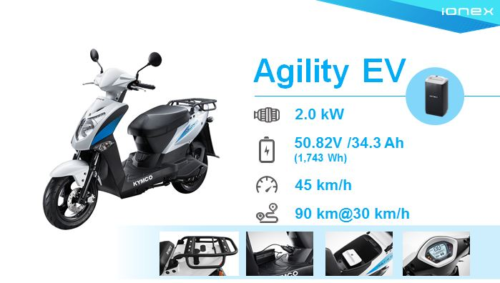

越南臺灣形象展＿產品介紹
公司名稱 |  | 元擎國際有限公司
產品名稱 |  | TECHNO ARM智慧型手機前臂袋
產品介紹 |  | - 可裝各大品牌智慧型手機！  - 手機若原本有裝保護套（金屬或厚殼除外）可直接放入，不需再穿穿脫脫。  - 獨家設計手機防滑彈片，手機放入臂套，劇烈運動手機也不會滑動。  - 手機放入保護袋後，會自動浮貼透明保護遮罩，觸控靈敏度絕佳。  - 高觸感手機透明保護片，保護片視窗均有做強化結構（防爆邊處理），  - 確保手機袋的長時間使用的穩固性，多次使用後袋體不脫線、不爆邊。  - 專用慢跑、健身、重量訓練等運動設計，前臂、手掌三點固定，  - 激烈運中手機袋可以穩固在前臂的位置，所有肢體均可靈活運動。  - 袋體與肌膚接觸面主要材質為特級潛水布料，即便長時間配戴可保持透氣舒適。  - 特A級台製黏扣帶，長時間使用不會鬆脫。  - 防勾紗黏扣設計，誤觸衣服不會勾紗破壞衣料。  - 手臂袋配有夜間高反光拉鍊拉尾，為夜跑者、夜間運度者貼心設計，  - 可提供夜間的能見度與安全性。  - 貼心置物收納夾層設計，可放置隨身小物例如鑰匙、紙鈔、信用卡。  - 獨立夾層結構，就算裝滿隨身物品也不會卡到手臂肌肉。  - 10.耳機出線孔適用多數品牌手機。特殊設計耳機線收納束帶，運動時耳機線不纏手。
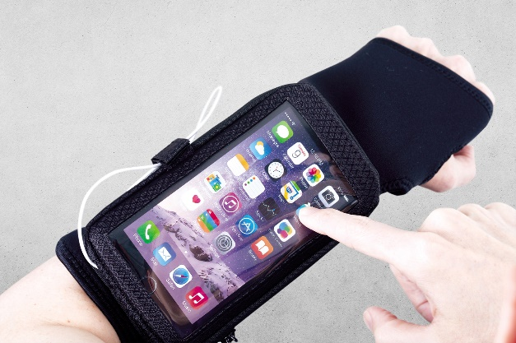
產品影片連結 | https://www.youtube.com/watch?v=kFB4lgCAE_o

越南臺灣形象展＿產品介紹
公司名稱 |  | 鴻辰通訊股份有限公司
產品名稱 |  | ible Airvida穿戴式空氣清淨機
產品介紹 |  | 連續兩年 (2019/2020)獲得SNQ國家品質標章防疫獎銀獎/銅獎;  2020榮獲美國最大消費型電子展CES Innovation Award;  第三方公正實驗室測試報告:  1. 一分鐘去除96.31%以上懸浮病毒 (MS2)  2. 花粉（過敏原）去除率 99.9%  3. 病毒去除率 99.9%
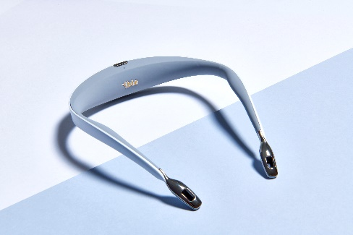
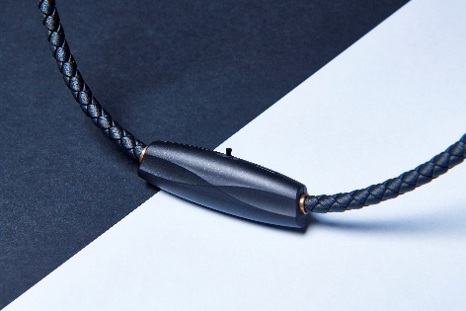
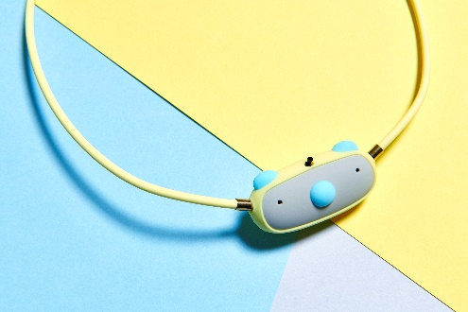
M1
L1
C1
產品影片連結 | Open Area PM 2.5 Removal Test: https://youtu.be/QmSGeN-GQmY  Medicine Doctor Sharing: https://youtu.be/rwGKvUxRndQ

越南臺灣形象展＿產品介紹
公司名稱 |  | 合曼實業有限公司
產品名稱 |  | 超細纖維瑜珈舖巾墊
產品介紹 |  | - SGS檢驗合格  不含塑化劑、無毒、無重金屬，台灣製造  - 止滑  純天然橡膠底，絕佳止滑效果，單獨使用或當鋪巾皆能有效防滑  - 極薄可折疊  厚度僅1MM，輕易摺疊方便收納  - 易洗  100% 超細纖維，可水洗快乾，衛生且不易殘留細菌  - 吸濕  超細纖維吸水性強，是普通棉布纖維的7~10倍，能快速吸汗.  - 輕量化  重量僅約880g, 輕巧好隨身攜帶
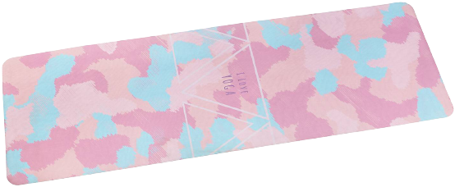
產品影片連結 | https://www.hermes-clues.com/products-view-portable-travel-yoga-mat-towel-macaron-pattern.html

越南臺灣形象展＿產品介紹
公司名稱 |  | 威馬產業股份有限公司
產品名稱 |  | 仿生健身手套：猿力覺醒
產品介紹 |  | 結合威馬產業的30多年手套製造專業及屏東大學研發能力，共同攜手打造具有開創性的仿生健身手套。仿生健身手套-猿力覺醒，這款專利手套為屏東大學體育系涂瑞洪博士及林俊達老師共同以仿生（bionec）工程學的概念發想，從野外猿猴動物具有天生懸吊能力的手部構造及與體操單槓選手專用手套的結構為設計概念。設計重點是在手套上加入固定節點的特殊結構，經實證性研究證實專利的仿生結點設計有助於減少穿戴者重訓過程中作動肌群的力量消耗，能有效提昇訓練強度及效率。此外，本專利另一功能設計為強化保護腕關節腕隧道的結構設計，一般健身手套為保護手腕採取纏繞的方式緊豎腕關節，仿生健身手套透過兩片護墊支撐手腕之專利設計，有效降低手腕之不舒適感及運動傷害之風險。
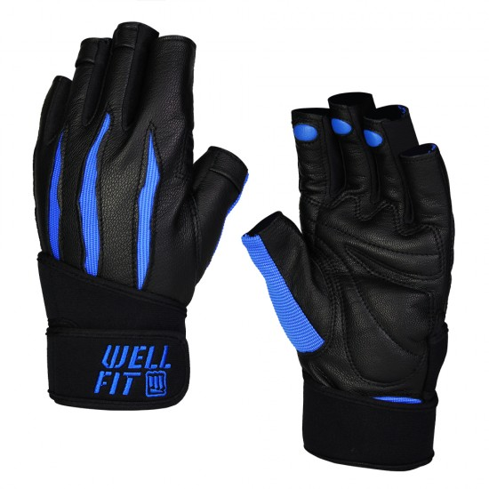
產品影片連結 | https://drive.google.com/file/d/12w75v6VeEqr0x7LeyFMtYCbo6GzeQUPz/view?usp=sharing

越南臺灣形象展＿產品介紹
公司名稱 |  | 安妮絲薇國際有限公司
產品名稱 |  | 紅茶珍珠奶茶面膜
產品介紹 |  | Annie's way打造臺灣在地專屬的珍珠奶茶文化特色面膜，以自然植物萃取原料，採用環保纖維奧地利天絲棉膜布，天絲纖維比一般棉布纖維更柔和、更光滑，柔軟舒適不刺激皮膚，敷在臉上透明服貼，療癒的珍奶造型外包裝，搭配繽紛的顏色宛如珍奶即溶包，開封後又能聞到逼真的氣味，在寵愛自己、注重保養的同時，又能滿足嗅覺感官的享受。
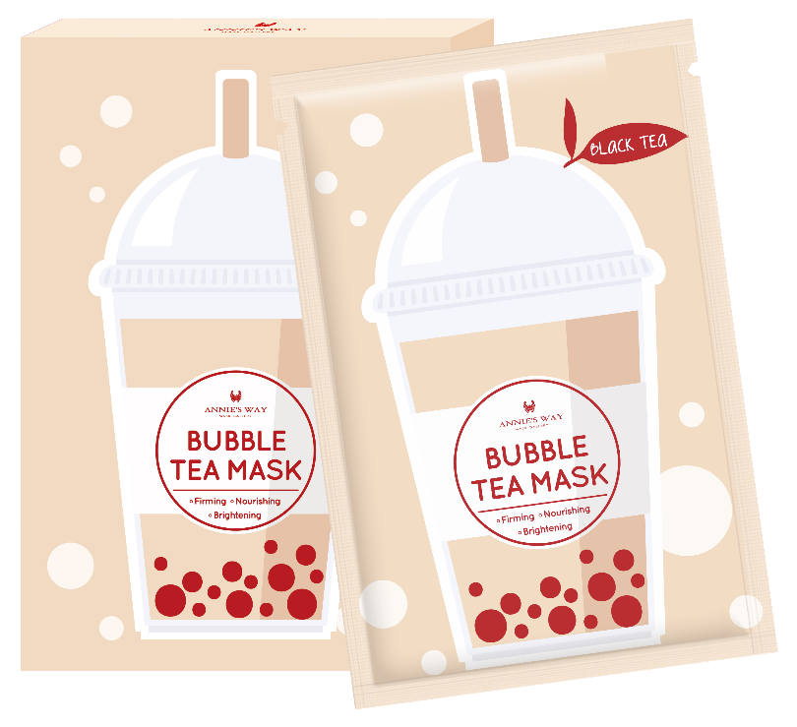
產品影片連結 | https://www.youtube.com/watch?v=r8S_h0c3LK8

越南臺灣形象展＿產品介紹(非展演產品)
公司名稱 |  | 安妮絲薇國際有限公司
產品名稱 |  | 熊果素+玻尿酸淨白果凍面膜
產品介紹 |  | 明星商品「神奇果凍面膜」清潔粉刺汙垢，同時擁有淨白、保濕鎖水，堅持不使用防腐劑，率先改用添加無機天然礦物元0素「日本銀離子」作為抗菌保濕劑，具高安全、高安定性、無毒性、無副作用，也因此獲得2019年台灣精品獎。
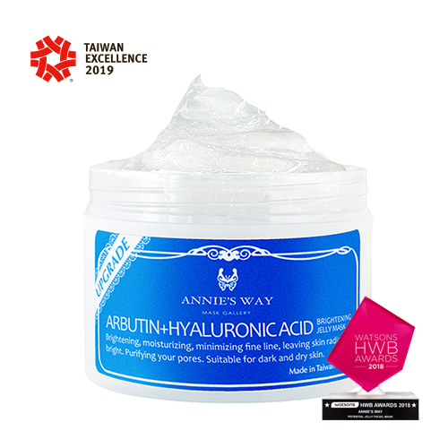
產品影片連結 | https://www.youtube.com/watch?v=DF4BO_v2Ui8

越南臺灣形象展＿產品介紹
公司名稱 |  | 美科實業
產品名稱 |  | 5α 捷利爾頭皮淨化液
產品介紹 |  | 產品核心價值：一瓶家用洗髮精，就能解決每一個人的頭皮問題，是艾瑪絲每一支產品的核心價值及助人精神實踐，艾瑪絲將超過5萬顆頭皮檢測成果及3代60年頭皮養護知識，以皮膚科醫學為基底，並與知名皮膚科醫師共同合作研發，全草本不含藥的頭皮健康洗髮產品，將專業的髮品帶入家中浴室，讓頭皮保養進化從日常淨化開始。
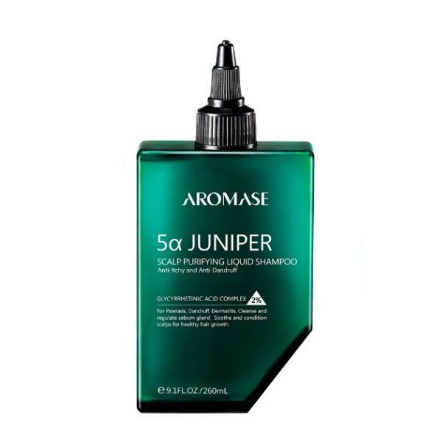
產品影片連結 | https://drive.google.com/file/d/1-0KMQ1SFNxYHJxwNYG4Nya4_TomPxreP/view?usp=sharing

越南臺灣形象展＿產品介紹
公司名稱 |  | 六角國際事業股份有限公司
產品名稱 |  | 日出茶太手搖茶飲
產品介紹 |  | Chatime的品牌精神是讓消費者在有日出的地方,都能享用日出茶太的飲品,也是目前手搖飲料唯一橫跨6大洲超過51個國家和地區的茶飲品牌
產品影片連結 | - Boba Dance: https://www.youtube.com/watch?v=fv9hiEnXFXU  - Chatime International Service Day 全球公益日: https://www.youtube.com/watch?v=MMMPS7im5R4&t=9s  - Chatime菲律賓百店慶: https://www.youtube.com/watch?v=lRw5lfNixo4

越南臺灣形象展＿產品介紹
公司名稱 |  | 蕾納國際有限公司
產品名稱 |  | B.Lena 皇金賴床美人粉底
產品介紹 |  | 不只是粉底，更是保養品，添加了燕窩/人蔘、膠原蛋白、傳明酸(2%)、玻尿酸、菸鹼醯胺、珍珠粉等高效精配成分，讓上粉同時保養，臉部嫩白、透亮、保濕、滋潤、隔離、潤色，透出自然好氣色。  兩款皆為美白粉底  燕窩款(粉色):增加嫩白透亮效果  人蔘款(金色):增加抗皺嫩白效果
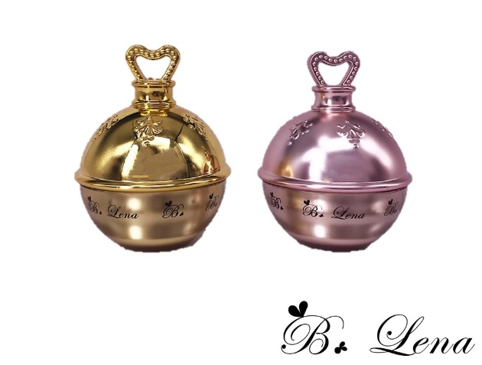
產品影片連結 | 影片1. 越南醫師介紹 https://youtu.be/T3af9DTrBDs  影片2. 使用方式 https://youtu.be/IJ9ofaLz2S8

越南臺灣形象展＿產品介紹
公司名稱 |  | 迎廣科技股份有限公司
產品名稱 |  | B1 玻璃機殼
產品介紹 |  | •1.9KG輕量級機殼  •美觀與散熱的完美融合  •內含靜⾳⾵扇及防塵濾網  •相容60mm CPU散熱器  •2合1音頻/麥克風插孔  •直⽴橫放 隨⼼所欲  •搭載200W⾦牌認證電源  •簡易拆裝設計
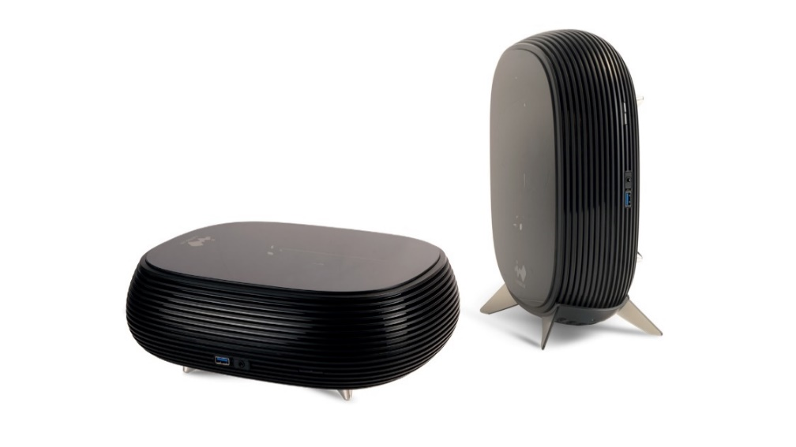
產品影片連結 | https://mega.nz/folder/o5p0EJrb#ljkMdv8z1A-meIQkRAzlpg

越南臺灣形象展＿產品介紹(非展演產品)
公司名稱 |  | 迎廣科技股份有限公司
產品名稱 |  | 216 Pure White Edition
產品介紹 |  | •純白體驗，完美無瑕  •現代簡約風，質感細膩有品味  •高度擴充性，挑戰極致體驗  •直立式顯卡，絕佳的玩家使用體驗  •高效散熱專案，支援風冷與水冷
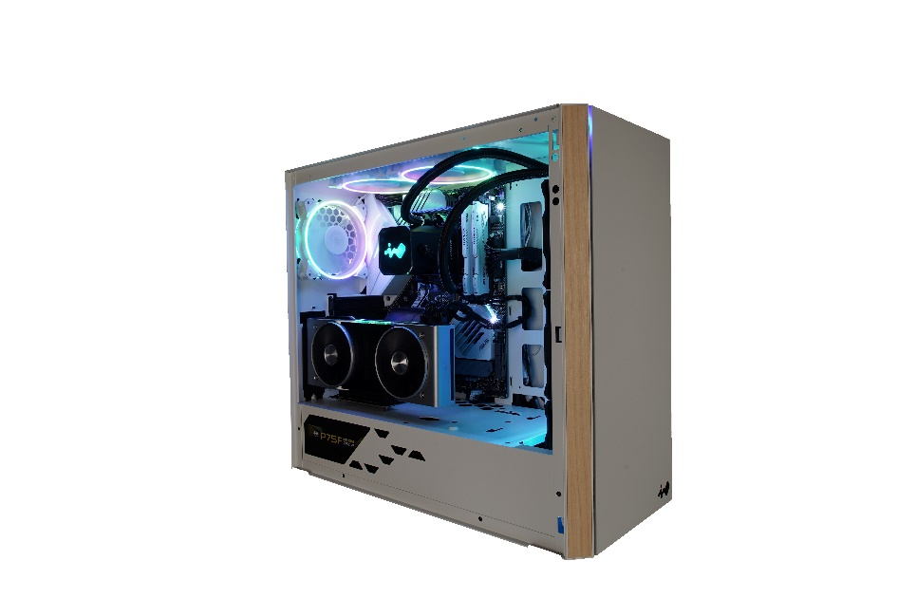
產品影片連結 | https://mega.nz/folder/M4JRjCza#Jm0nkbsdR4TxGRj8mOsNqA

越南臺灣形象展＿產品介紹(非展演產品)
公司名稱 | 迎廣科技股份有限公司
產品名稱 | BR36
產品介紹 | •核心區超強散熱 - CPU、VRM、內存、M.2有效降溫  •水冷排專業風扇 - Luna風扇兼具效能及功能  •冷卻效果更強化 - 高密度水冷排鰭片&銅底微水道  •分離式水泵設計 - 有效降低震動及噪音純白體驗，完美無瑕
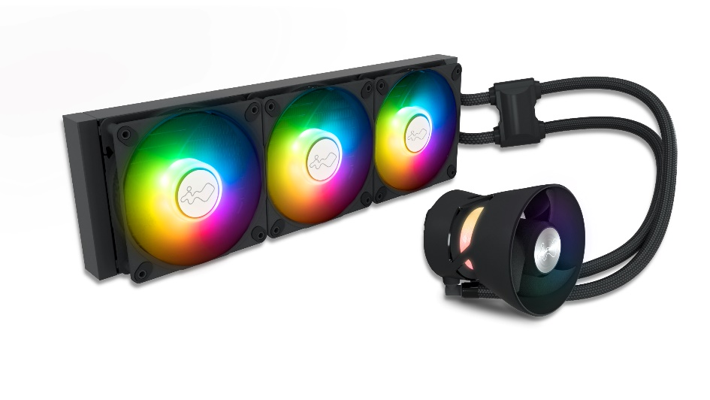

越南臺灣形象展＿產品介紹(非展演產品)
公司名稱 | 迎廣科技股份有限公司
產品名稱 | LUNA AL120
產品介紹 | •大風量(82.96CFM)、大風壓(2.31 /H2O) 高性能風扇  •飽滿明亮的ARGB色彩  •9片優化新月形扇葉，大幅提升風量和風壓  •智能PWM散熱設計  •ARGB燈效控制器提供14種獨立燈光效果，可支援非ARGB功能的主機板。
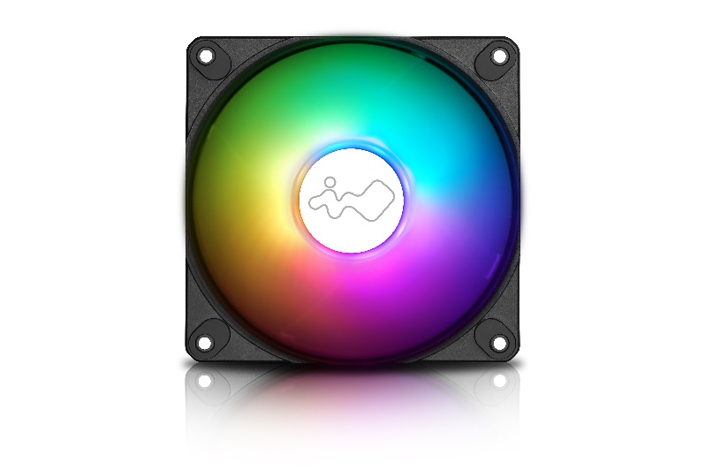

越南臺灣形象展＿產品介紹(非展演產品)
公司名稱 |  | 迎廣科技股份有限公司
產品名稱 |  | Sirius Pure ASP120
產品介紹 |  | •具有1600萬種燈光色彩的雙環燈效  •純白潔淨風扇，突顯系統建構  •精緻淨白白淨線材，支援菊花鏈串接  •雙環流動燈光，雙面安裝，正反雙燈效  •PWM智能散熱設計  •可編程的RGB燈光，可與四大主機板燈光同步  •可編程RGB控制器，無需ARGB主板也能啟動燈效  •靜音散熱均衡
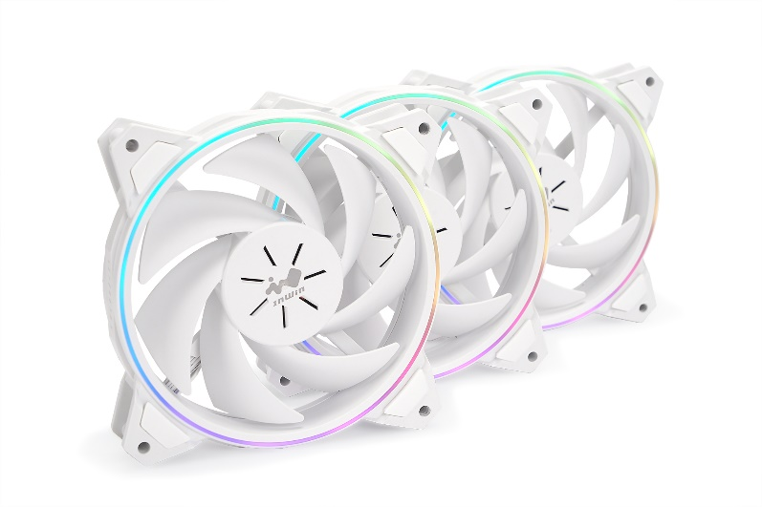
產品影片連結 | https://mega.nz/folder/Rgp0FDZQ#qVK7-JbmUqjyEY_LpSyVGA

越南臺灣形象展＿產品介紹
公司名稱 |  | 圓展科技股份有限公司
產品名稱 |  | AVer VB1304K智能感光照明視訊會議系統
產品介紹 |  | 一體成形VB130視訊會議系統，擁有最新智能感光照明技術，讓您在任何環境下，維持專業及好氣色！其AVer噪音隔絕、聲音波束成型以及聲音追蹤技術，能精準收音，加上鏡頭能自動對焦，在數秒內框選所有與會者，帶給你不只清晰，且更明亮的會議體驗。
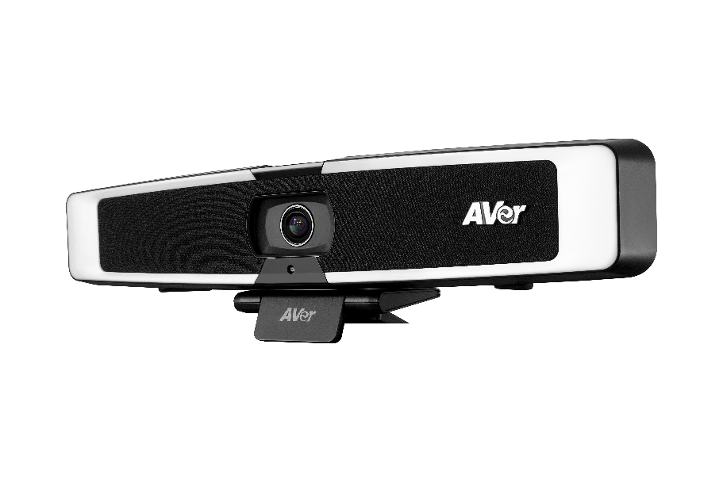
產品影片連結 | https://www.youtube.com/watch?v=meIGv_zJGCc

越南臺灣形象展＿產品介紹(非展演產品)
公司名稱 |  | 圓展科技股份有限公司
產品名稱 |  | 4K 雲端視訊會議攝影機AVer CAM130
產品介紹 |  | 專屬小型會議空間及居家辦公的4K超廣角、自動補光視訊攝影機  CAM130配備4K超廣角鏡頭及智能補光，不論身處小會議室或居家辦公，皆能擁有好氣色，自動框圖預設區域技術，能流暢追蹤及捕捉與會者的動向，即使戴著口罩，也能精準對焦，節省時間且增進效率。其內建的鏡頭蓋保護您的隱私，針對各種場景搭配不同支架，CAM130給您更清晰、明亮的視訊溝通。
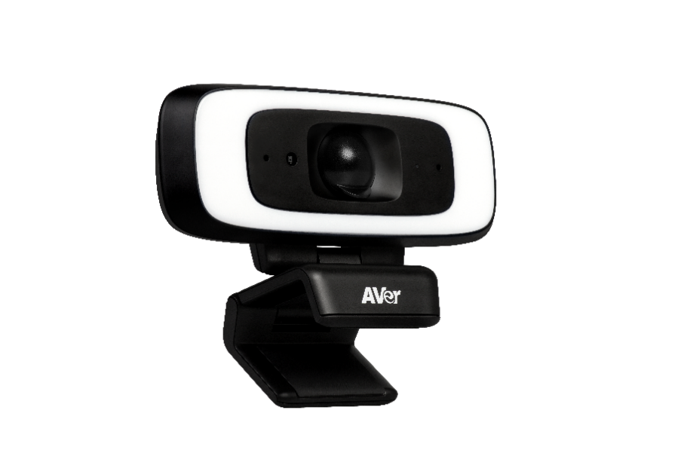
產品影片連結 | https://www.youtube.com/watch?v=3tAkLpigiz4

越南臺灣形象展＿產品介紹(非展演產品)
公司名稱 |  | 睿至股份有限公司
產品名稱 |  | 5G+立體VR直播
產品介紹 |  | Funique VR提供高畫質立體VR即時轉播串流系統，搭配多機高畫質180VR攝影機，即時拼接成VR影像，並運用Funique即時VR導播系統的強大功能，與即時VR頭盔監看系統，搭配5G技術與即時串流，讓觀眾可得到極致的沉浸感體驗，開創全新VR的現場轉播模式。  透過強大的即時渲染系統，創造出華麗絢爛的特效，將演出者帶進VR虛擬世界，讓觀眾能夠體驗身歷其境的視覺效果，並可以建立出VR 3D場景，依專案擴充不同之特效系統，且配合表演者動作產生想像以外的互動圖像，突破對傳統影像的認知，開創出無限的可能性。
產品影片連結 | https://www.youtube.com/watch?v=svkKujfRfsg

越南臺灣形象展＿產品介紹
公司名稱 |  | 碩擎科技股份有限公司
產品名稱 |  | Serafim R1+
產品介紹 |  | SERAFIM R1系列 - 支援手機、遊戲機、PC等7大平台的賽車遊戲方向盤  - 世界首款針對手機、遊戲機、PC設計的賽車遊戲方向盤。  - 透過藍芽無線連結，簡單設定步驟，馬上就可以開始賽車！  - iOS、Android、PS4、PS3、Switch、Xbox One、Xbox series S/X、PC等9種平台全支援！  - 遊戲震動回饋、實體按鍵Serafim R1/R1+通通有，給你更真實的賽車體驗！  - 支援多人對戰功能，不論是聚會開趴，有了它，你就是賽車場上的冠軍。  - 專屬賽車遊戲app，簡單設定步驟，隨時隨地都能開始賽車！  - 投影到大螢幕更爽！刺激的賽車體驗，就該如此。
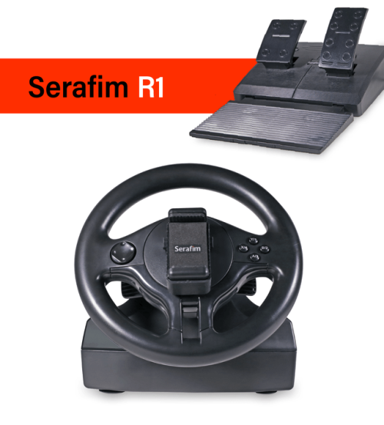
產品影片連結 | https://youtu.be/DsFRy6MAuZA  https://youtu.be/FM1PdOzjHG8

越南臺灣形象展＿產品介紹(非展演產品)
公司名稱 |  | 碩擎科技股份有限公司
產品名稱 |  | Serafim S1 遊戲手把
產品介紹 |  | ●功能強大，支援多平台的遊戲手把。  ●三大特色 : 巨集操作，自定義按鍵，全自動連擊。  ●七大設計特點 : 矽膠保護套，支援串流，直立遊玩，短小輕薄，支援熱門遊戲等  ●專屬Serafim Play App支援，預設方案，巨集管控等，一鍵搞定 !  ●支援平台 : Android/Switch/PC/Steam/Nox/Bluestacks/Win10/Google stadia/Epic games/Battle.net  Serafim S1,開啟您全新的遊戲體驗。 功能強大，支援多平台的遊戲手把，正式問世。
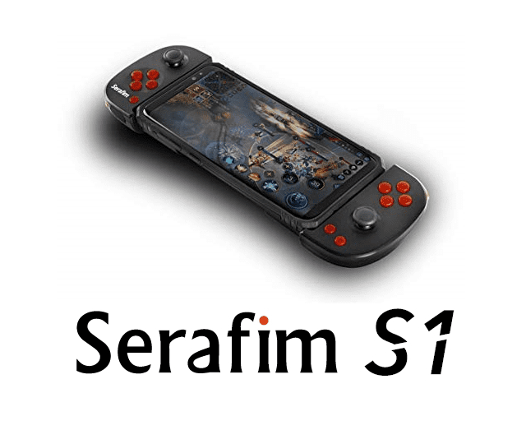
產品影片連結 | https://www.youtube.com/watch?v=qfwK3H45-L4

